御商V9Reckoning大框转储工具

步骤一：从经销商社区下载转储工具，将解压后的应用程序拷贝到软件的安装目录下 如图:

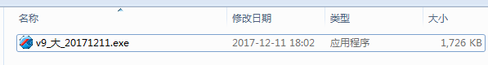

步骤二：在软件安装目录下双击打开转储工具，设置主服务器、备份数据库，以及业务的开始时间。业务开始时间即转储的时间，主服务器即是A账套（完整数据的数据库），备份服务器即是存放B账的数据库。

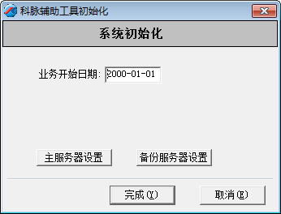

步骤三：数据库服务器：服务器的IP地址或域名；数据库用户名：可填写sa；数据库密码：服务器上sa的密码；数据库名称：数据库的名称；设置完成后可直接点击测试进行测试连接查看填写是否有成功。（注意：A库和B库的版本必须一致）
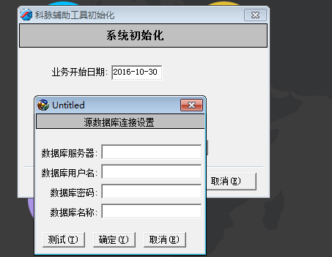
步骤四：当主服务器和备份服务器都填写完成后，直接点击完成后，会出现选择转储的界面，选择转储的时间以及基础数据转储设置 如下图：

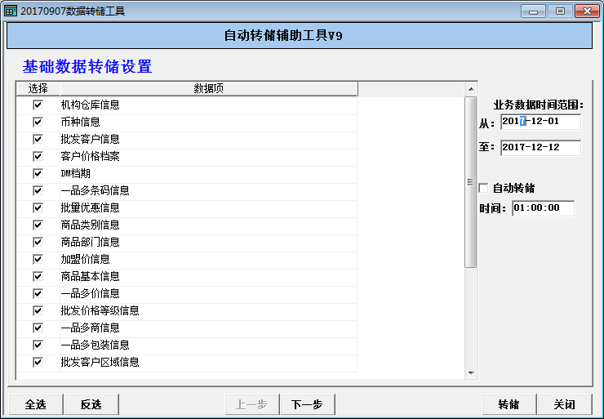

步骤五：确定导入的基础数据后，点击下一步进行入库和退货单据的导入，单据可以分成选择单据和按销售导入，两种模式来进行导入，别分是：

  - 选择单据导入，可以选择需要导入的供应商或者是选择需要转储的单据进行导入。
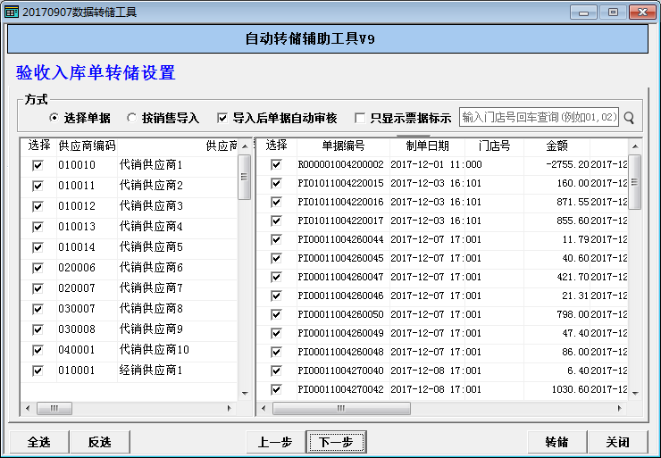

  - 选择按销售导入后，只需输入导入的比例即可，程序会自动的根据销售来进行入库
导入POS销售时，我们也可以进行按销售进行导入或者按规则进行导入

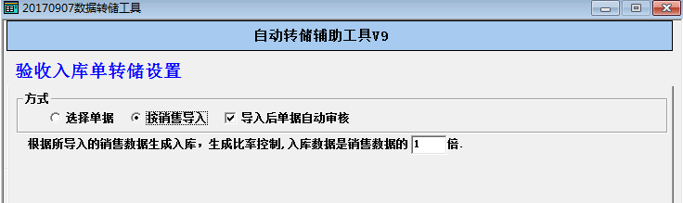

  - 我们可以直接选择需要导入的流水，如果入库和退货我们也是按照单据或供应商来进行导入时，注意勾选按入库供应商导销售，如果不勾选有可能导致负库存出现
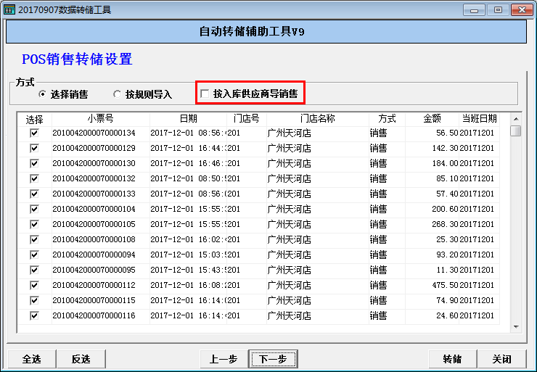

  - 选择按规则导入后我们可以根据实际的导入比例进行设置即可。

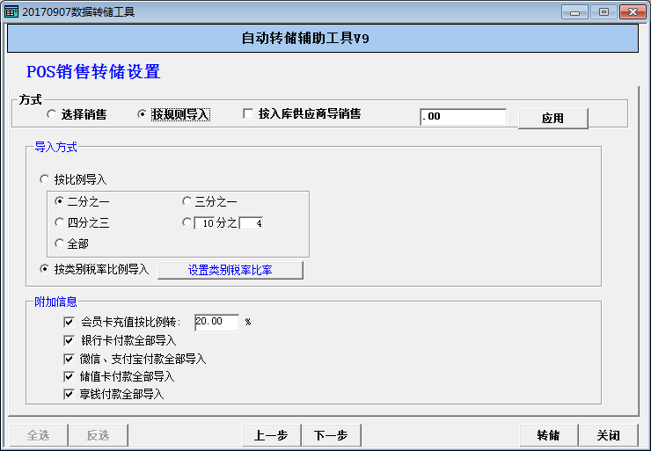

步骤六：当POS销售设置完成后，我们可以直接点击下一步对批发销售进行导入。我们可以在导入界面中直接选择需要导入的单据进行转储即可。（注：当数据量比较大的时候可能会特别耗时，最好是在营业结束后进行转储）
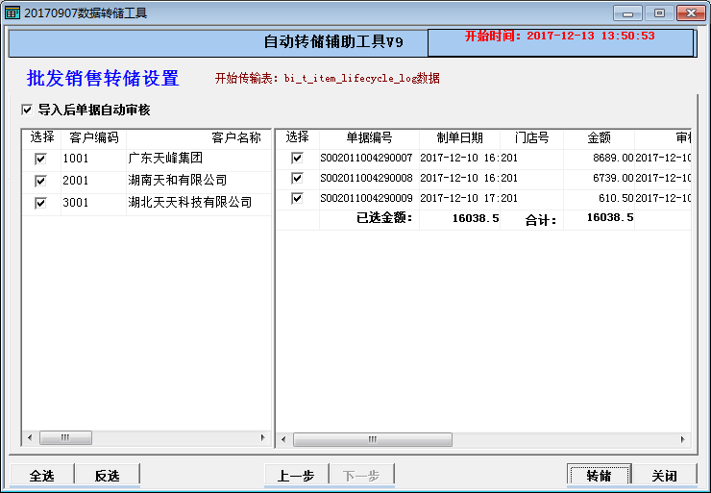
- 常见问题
1当转储工具最小化后会直接掩藏掉
Ctrl+Alt+1 隐藏reckoning工具
Ctrl+Alt+2 显示reckoning工具

- 在登录B库时，如果注册表的数据库名称是A库的，那我们只需要在登录的密码后面加上kmkm（例：A库的账号密码都是9001，我们在登入B库时，账号输入9001密码输入9001kmkm），如果注册表中数据库名称是B的我们直接输入正确的用户名和密码即可。

- 主服务器和备份服务器设置完后，如果需要进行修改时直接进入注册表
注册表64位路径: HKEY_LOCAL_MACHINE\SOFTWARE\Wow6432Node\Microsoft\DB_v9
32位路径: HKEY_LOCAL_MACHINE\SOFTWARE\ Microsoft\DB_v9
